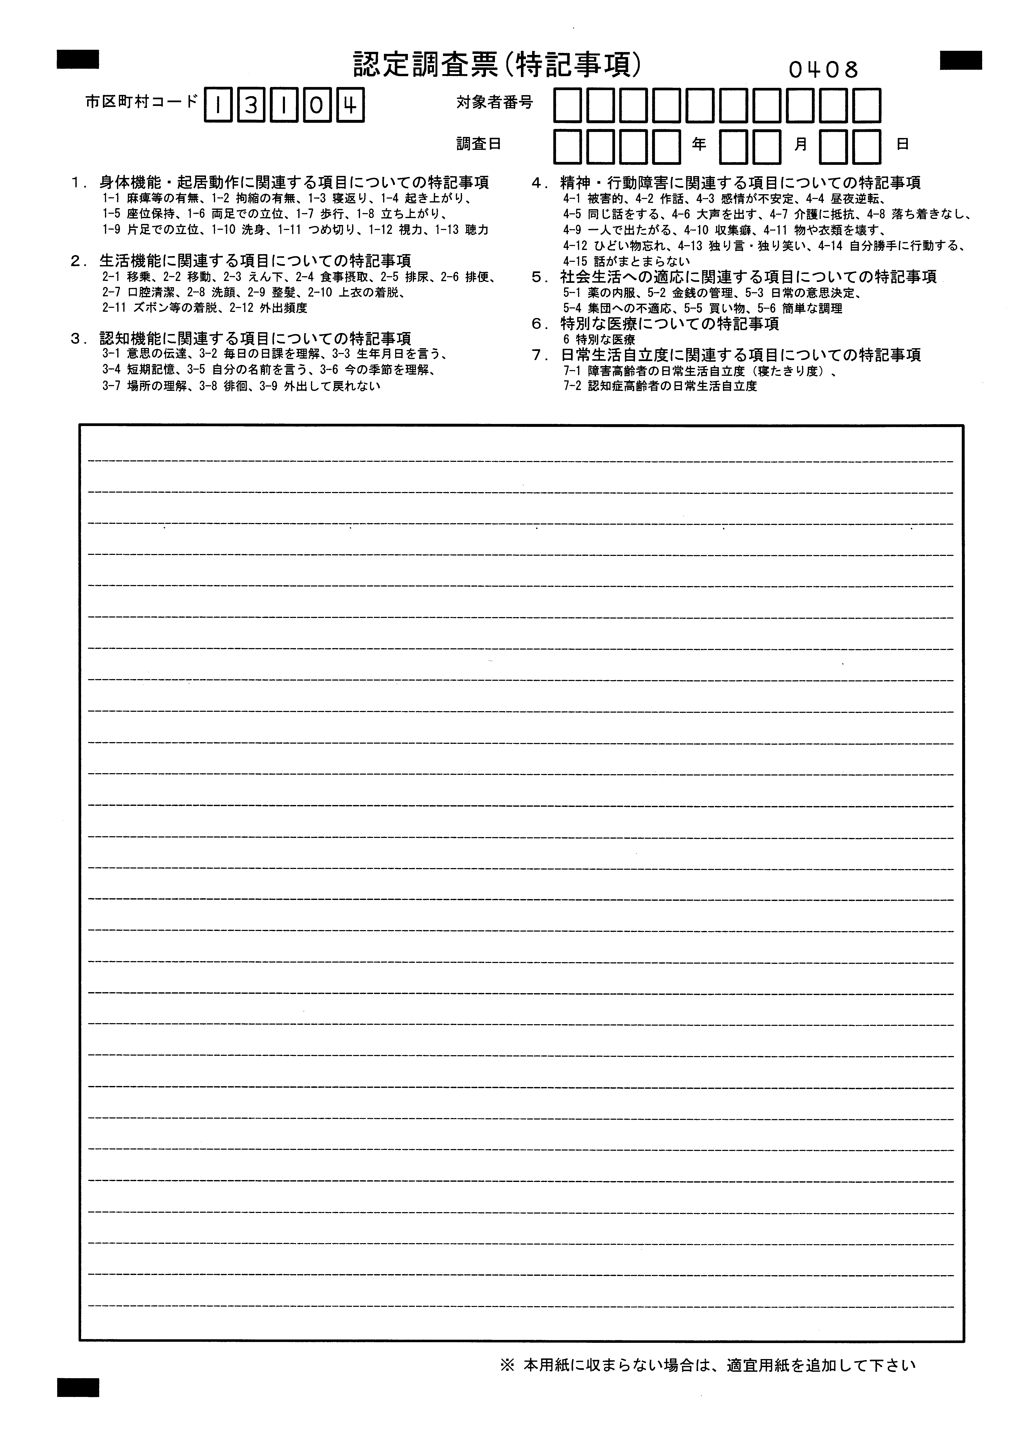

[概況]

※概況をここに入力してください。

ここから特記を入力してください。